|  |
| --- |
| **Inspección Preventiva – M1 (500hrs)**  **Familia Towbarless – Goldhofer – AST 2R 210** |

|  |  |
| --- | --- |
| N° Equipo: | Fecha de Ingreso: |
| N° Orden: | Hora de Ingreso: |
| Horómetro: | Nombre Mecánico/s: |

**Repuestos Necesarios**

|  |  |  |  |
| --- | --- | --- | --- |
| **Tipo** | **Cant.** | **P/N** | **P/N SAGE** |
| Filtro de Aire | 1 |  | 259207 |
| Filtro de Aire secundario | 1 |  | Cf1260 |
| Filtro de aceite motor | 1 | 01183574 | 51158 |
| Filtro de combustible | 1 |  | 1182672 |
| Filtro Decantador | 1 |  | 04504438 |

**Herramientas a utilizar**

|  |  |  |
| --- | --- | --- |
| **N°** | **Descripción** | **Cantidad** |
|  |  |  |
|  |  |  |
|  |  |  |
|  |  |  |
|  |  |  |

**Insumos**

|  |  |  |
| --- | --- | --- |
| **Tipo** | **Descripción** | **Cantidad(Lt)** |
| 15W40 | Aceite motor |  |
| Mobil XHP-222 | Grasa | Requerida |
| Coolant | Líquido refrigerante | Requerida |

**Observaciones**

|  |
| --- |
|  |
|  |
|  |
|  |

**Control de salida**

|  |  |
| --- | --- |
| Fecha de salida: | Nombre Team Leader: |
| Hora de salida: | Firma: |

**Lista de Inspección – Goldhofer – M1**

**Inspección Preventiva 500 horas**

**Instrucciones:** Siga cuidadosamente la pauta, cumpliendo con todos los ítems de la revisión. Sí tuviera dudas al respecto de algún ítem de la pauta, consulte con su Team Leader

**Identificación del Equipo**

|  |
| --- |
| Numero: |
| Horómetro: |

|  |
| --- |
| Nombre Mecánico Ejecutante: |
| Fecha de Ejecución: |

* **Inspección Inicial MEC TL**

|  |  |  |
| --- | --- | --- |
| Registro de Horometro |  |  |
| Revisar validez de documentación (PAV) |  |  |
| Revisar condición de interruptores principales |  |  |
| Revisar funcionamiento de instrumentos de la cabina |  |  |
| Revisar luces de advertencia |  |  |
| Revisar interruptor de manejo /servicio |  |  |
| Revisar interruptor de freno de estacionamiento |  |  |
| Revisar interruptor de freno de avance/reversa |  |  |
| Revisar condición de interruptor de velocidades |  |  |
| Revisar sistema de dirección |  |  |
| Revisar freno de servicio |  |  |
| Revisar freno de estacionamiento |  |  |
| Revisar funcionamiento de acelerador |  |  |
| Revisar sistemas de emergencia de equipo |  |  |
| Revisar funcionamiento de bocina |  |  |
| Revisar condición de puertas de accesos de operario |  |  |
| Revisar condición de riel de mano y soportes de montura |  |  |
| Inspección visual de equipo completo en busca de daños en el |  |  |
| Revisar iluminación ( focos frontales, traseros,foco faenero etc. ) |  |  |
| Revisar condición de cobertura de goma de interruptores y joysticks |  |  |
| Revisar funcionamiento de luces intermitentes |  |  |
| Revisar funcionamiento de balizas |  |  |
| Revisar estado, carga de extintor y fecha de vencimiento |  |  |
| Revisar funcionamiento de alza vidrios de puertas |  |  |
| Inspección visual de equipo completo en busca de fugas de líquidos |  |  |

* **Compartimiento motor MEC TL**

|  |  |  |
| --- | --- | --- |
| Inspección de nivel de aceite |  |  |
| Revisar Rpm de motor |  |  |
| Inspeccionar tuberías, flexible y depósito de combustible en búsqueda de filtración o fuga |  |  |
| Inspeccionar estado de soporte de motor |  |  |
| Revisar estado de línea de escape, fijaciones y existencia de corrosión. |  |  |
| Inspeccionar líneas hidráulicas de bomba en búsqueda de fuga o porosidad (desgaste de flexible) |  |  |
| inspeccionar presión de aceite en el CDM |  |  |
| Inspeccionar estado de Carter de motor y estado de tapón de vaciado |  |  |
| Inspeccionar estado de poleas de motor |  |  |
| Inspeccionar estado de radiador de liquido refrigerante en búsqueda de filtración o daño |  |  |
| inspeccionar línea de aspiración de aire en búsqueda de daños |  |  |
| Inspeccionar uniones de línea de aspiración |  |  |
| Inspeccionar nivel de liquido refrigerante |  |  |
| inspeccionar depósito de petróleo en búsqueda de filtraciones o daños |  |  |

* **Mantenimiento de ruedas, ejes, dirección, frenos MEC TL**

|  |  |  |
| --- | --- | --- |
| Revisar apriete de pernos de eje/chasis |  |  |
| Inspeccionar cilindro de dirección en búsqueda de fugas |  |  |
| Inspeccionar vástago del cilindro de dirección en búsqueda de daños |  |  |
| Inspeccionar estado de neumático y presión de neumáticos |  |  |
| Revisar torque de ruedas según especificación (ruedas direccionales a 140 Nm. y ruedas traccionales a 760 Nm.) |  |  |
| Inspeccionar funcionamiento del sistema de freno |  |  |
| Inspeccionar sistema de freno en búsqueda de filtración o fuga de liquido |  |  |
| Revisar presión de funcionamiento de sistema de freno si es necesario ajustar |  |  |
| Engrasar eje según carta de lubricación adjunta en pauta de mantenimiento. |  |  |
| Inspeccionar estado de chasis en búsqueda de deformaciones o roturas de él. |  |  |
| Inspeccionar sistema de suspensión en búsqueda de filtración |  |  |
| Inspeccionar barras de torsión de cabina |  |  |
| Inspeccionar estado y funcionamiento de sensor de Angulo de dirección |  |  |
| Inspeccionar cilindros de freno funcionamiento , búsqueda de filtraciones |  |  |
| Inspeccionar estado, funcionamiento de motores hidráulicos y búsqueda de filtraciones de componentes hidráulicos |  |  |
| Inspeccionar estado de llantas direccionales y traccionales del equipo |  |  |

* **Cabina de operador MEC TL**

|  |  |  |
| --- | --- | --- |
| Inspeccionar parabrisas en búsqueda de daños |  |  |
| Inspeccionar gomas de hermeticidad de puertas de operador y de parabrisas |  |  |
| Revisar cierre de puertas de operador |  |  |
| Inspeccionar estado de sujeción de pedales (acelerador, freno) en ambos sentidos. |  |  |
| Inspeccionar valor nominal del pedal de freno |  |  |
| Inspeccionar sistema de calefacción/ aire acondicionado funcionamiento |  |  |
| Inspeccionar sistema de difroster de vidrios |  |  |
| Inspeccionar correcto funcionamiento de consola giratoria |  |  |
| Inspeccionar estado de asiento de operador |  |  |

* **Mantenimiento del sistema hidráulico MEC TL**

|  |  |  |
| --- | --- | --- |
| Inspeccionar nivel de aceite hidráulico |  |  |
| Inspeccionar sistema hidráulico en búsqueda de filtraciones, desgaste |  |  |
| Inspeccionar estado de bombas hidráulicas en búsqueda de filtraciones |  |  |
| Inspeccionar estado de radiador de aceite hidráulico en búsqueda de daños o fugas. |  |  |
| Inspeccionar estado de depósito de líquido hidráulico y búsqueda de existencia de filtraciones. |  |  |
| Inspeccionar soporte de depósito de liquido hidráulico en búsqueda de corrosión |  |  |
| Inspeccionar cilindros de elevación de toma de avión estado, funcionamiento |  |  |
| Inspeccionar vástago de cilindros de elevación en búsqueda de daños |  |  |
| Inspeccionar placa de deslizamiento su estado y desgaste |  |  |
| Inspeccionar pasadores de todo el conjunto de cilindros de toma de avión en búsqueda de daño y desgaste |  |  |
| Inspeccionar cilindro de cierre de compuertas de ruedas de avión funcionamiento, estado del cilindro y búsqueda de daño en el bastago de los cilindros |  |  |
| Inspeccionar correcto funcionamiento de sistema de emergencia de bomba de mano |  |  |
| Inspeccionar correcto funcionamiento de sistema de emergencia de bomba electrica |  |  |
| Inspeccionar |  |  |
| Inspeccionar estado de acumuladores de sistema de freno, funcionamiento |  |  |

* **Mantenimiento de los sistemas eléctricos MEC TL**

|  |  |  |
| --- | --- | --- |
| Inspeccionar componentes eléctricos de equipo en búsqueda de desgaste o quemadura de algún componente |  |  |
| Inspeccionar cajas de fusible en búsqueda de corrosión o humedad |  |  |
| Inspeccionar cajas de fusible en búsqueda de fusibles quemados |  |  |
| Inspeccionar estado de baterías de equipo |  |  |
| Inspeccionar terminales de batería en búsqueda de sulfatación de ellos |  |  |
| Inspeccionar carga de alternador |  |  |
| Inspeccionar conexiones de cableado de motor en búsqueda de desgaste |  |  |
| Inspeccionar sistema de limpia parabrisas |  |  |
| Inspeccionar estado de goma de plumillas |  |  |
| Inspeccionar estado y funcionamiento de espejos |  |  |
| Inspeccionar foco faenero de zona de toma de avión |  |  |
| Inspeccionar sensores de brazo giratorio cerrado y abierto (L/R) estado, funcionamiento y distancia de conexión |  |  |
| Inspeccionar sensores de cilindro de cierre de compuertas desplegado (L/R) estado, funcionamiento y distancia de conexión |  |  |
| Inspeccionar potenciómetro de elevación de dispositivo de alzamiento estado, funcionamiento y distancia de conexión |  |  |
| Inspeccionar sensores de posición de cilindro de entrada estado, funcionamiento |  |  |
| Inspeccionar desenganche de emergencia |  |  |
| Inspección de cajas de distribución en búsqueda de corrosión, humedad |  |  |
| Inspeccionar funcionamiento de luces estroboscopias |  |  |
| Inspección de sensores o regulación de ellos realizarlo a través de manual. |  |  |

* **Fluidos y servicios MEC TL**

|  |  |  |
| --- | --- | --- |
| Cambiar aceite de motor |  |  |
| Cambiar filtro de aceite motor |  |  |
| Reemplazar filtros de aire |  |  |
| Reemplazar filtro de combustible |  |  |
| Reemplazar filtro separador de agua |  |  |
| Engrasar equipo según pauta adjunta |  |  |

* **Control de Salida MEC TL**

|  |  |  |
| --- | --- | --- |
| Resetear indicador de filtro de aire |  |  |
| Revisar funcionalidades operativas |  |  |
| Revisar seguros |  |  |
| Revisar sticker peligro y advertencia |  |  |
| Revisar antideslizante |  |  |
| Revisar frenos y dirección |  |  |
| Revisar detenciones de emergencia |  |  |
| Limpiar equipo |  |  |

**Puntos de engrase**

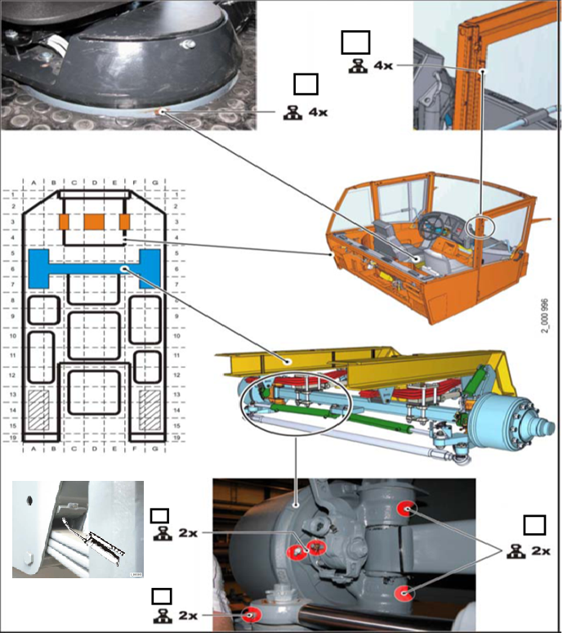

|  |  |  |  |  |
| --- | --- | --- | --- | --- |
| |  | | --- | | **Con un ticket en el punto de engrase queda OK.** |   **Checklist de Salida** | | | |
| **Ítem** | **Descripción** | Ticket de mecánico | Ticket de Team Leader |
| 1 | Extinguidor |  |  |
| 2 | Horometro |  |  |
| 3 | Bocina |  |  |
| 4 | Reflectante |  |  |
| 5 | Espejos |  |  |
| 6 | Luces (Principales, Frenos e Intermitentes) |  |  |
| 7 | Niveles (Aceite, Hidráulico y Refrigerante) |  |  |
| 8 | Correas |  |  |
| 9 | Cañerías (Combustible e Hidráulico) |  |  |
| 10 | Acelerador |  |  |
| 11 | Sistema de Carga Batería (Alternador y Batería) |  |  |
| 12 | Sistema de Freno (Servicio y Estacionamiento) |  |  |
| 13 | Neumáticos (Estado y Presión) |  |  |
| 14 | Sistema de Dirección |  |  |
| 15 | Filtro de Aire |  |  |
| 16 | Parabrisas, Luneta y Vidrios Laterales |  |  |
| 17 | Baliza |  |  |
| 18 | Asiento Conductor |  |  |
| 19 | Cinturón de Seguridad |  |  |
| 20 | Muela de Arrastre |  |  |
| 21 | PAV, Patente |  |  |

**Observación**

|  |
| --- |
|  |
|  |
|  |
|  |
|  |
|  |
|  |
|  |

|  |  |  |
| --- | --- | --- |
|  |  |  |
| Mecánico |  | Firma |
|  |  |  |
| Team Leader |  | Firma |